PROJET KILLERBEE
RAPPORT D'INVESTIGATION
FORENSIC

PHASE 3 — « FOUILLER » : RECONSTITUTION DE L'ATTAQUE RED TEAM
GROUPE 4 — CESI ECOLE D'INGENIEURS (A5)
OPTION CYBERSECURITE — BLUE TEAM
Octobre 2026

Membres du groupe
- Sylvère
- Orphélia
- Oumaima
- Kris
- Cyrine

Sommaire
sommaire 2
1. Introduction et contexte 3
1.1 équipe et répartition des périmètres 3
2. Méthodologie 3
2.1 préservation de la scène 3
2.2 sources et outils 3
2.3 conventions 3
3. Définition du point d'ancrage t0 4
4. Chronologie globale de l'attaque 4
4.2 frise vulgarisée 4
4.3 frise technique 6
5. Analyse par périmètre 6
5.1 active directory — compromis 6
5.2 messagerie (postfix / dovecot) — tenue 6
5.3 voip (asterisk) — non attaquée 6
5.4 réseau / pfsense — reconnaissance 7
5.5 sql / base de données — non compromise 7
5.6 gitlab — accès et collecte 7
5.7 applicatif — logs et artefact red team 7
6. Cas particulier — machine vulnérable (hors si) 8
7. Impact global et synthèse 8
7.1 indicateurs de compromission (ioc) consolidés 9
8. Recommandations (préparation de la phase 4) 9
9. Conclusion 9
annexes 10

Résumé
Ce rapport présente l’investigation numérique (forensic) menée par le groupe 4 lors de la Phase 3 du projet KillerBee. L’objectif était de reconstituer, à partir des traces laissées sur notre système d’information, l’ensemble des actions conduites par l’équipe adverse (Red Team) durant la phase offensive.
La démarche a reposé sur le principe de préservation des preuves (instantanés « debut-P3 », aucune correction en Phase 3), sur l’exploitation du SIEM Wazuh pour les services supervisés et sur une analyse directe des journaux (host-based) pour les autres. Chaque constat a été consigné dans un journal forensic commun, une ligne par trace, puis consolidé à l’échelle des sept périmètres audités.
L’analyse établit que l’Active Directory a été compromis et a servi de pivot central à l’attaque : compromission du compte Administrateur par pass-the-hash, création d’une porte dérobée élevée au rang d’administrateur du domaine, exécution de code en SYSTEM et détournement d’un compte interne. À l’inverse, la messagerie, la VoIP et la base de données ont résisté (tentatives de force brute et d’énumération repoussées, aucune fraude téléphonique). Le point d’ancrage T0 est fixé au 12/10/2026 à 10h33, dernière action confirmée et attribuable (connexion RDP via la porte dérobée).
L’investigation distingue rigoureusement les faits prouvés des hypothèses et signale les angles morts de supervision identifiés. Ces constats fournissent une base fiable pour la Phase 4, consacrée à la remédiation : neutralisation des accès persistants, durcissement des services compromis et renforcement de la journalisation.

1. Introduction et contexte
Le présent rapport restitue les travaux d'investigation numérique (forensic) menés par le groupe 4 lors de la phase 3 du projet killerbee. Après la phase offensive (red team), l'objectif de cette phase est de revenir sur notre propre système d'information (si) en position de blue team, afin de reconstituer précisément les actions de l'équipe adverse à partir des traces qu'elle a laissées.
L'investigation poursuit quatre objectifs :
- Etablir la chronologie des événements (du premier repérage jusqu'à la dernière action) ;
- Identifier ce qui a réellement été compromis, et distinguer les attaques réussies des tentatives repoussées;
- Fixer un point d'ancrage temporel de référence, le t0 ;
- Préparer les actions de remédiation qui seront menées en phase 4.
Le travail a été réparti par périmètre entre les membres de l'équipe, chacun documentant ses traces dans un journal forensic commun avant consolidation.

1.1 équipe et répartition des périmètres
Membre | Périmètre audité | Nature
Sylvère (chef de groupe) | Active directory, messagerie, voip | Windows / linux
Oumaima | Active directory, messagerie, voip | Windows / linux
Kris | Sql / base de données, | Windows / linux
Orphelia | Réseau / pfsense | Pare-feu / flux
Cyrine | Applicatif, gitlab | Services / logs pm2

Une machine volontairement vulnérable, fournie par le pilote, a par ailleurs fait l'objet d'une analyse distincte (section 6), celle-ci ayant été auditée hors du si de production.

2. Méthodologie

2.1 préservation de la scène
Conformément aux bonnes pratiques forensic, la phase 3 s'est déroulée sous le principe de la préservation des preuves. L'état du si à l'issue de la phase 2 constitue la « scène de crime » : un instantané (snapshot « debut-p3 ») a été réalisé sur l'ensemble des machines virtuelles, et aucune correction n'a été appliquée durant cette phase. Toute remédiation est renvoyée à la phase 4.

2.2 sources et outils
- Siem wazuh : analyse centralisée des journaux des agents (active directory, messagerie, voip, réseau, sql, gitlab) via le module threat hunting, les règles et les identifiants d'événements windows/linux.
- Analyse « host-based » : lorsqu'aucun agent n'était disponible (ou pour la machine vulnérable), examen direct des journaux locaux de la machine (authentification, serveur web, cdr, historique, tâches planifiées).
- Corrélation : recoupement systématique des horodatages, adresses ip sources et comptes impliqués entre les périmètres.

2.3 conventions
- Horodatage : heure de paris (utc+2) par défaut, avec conservation de l'heure utc lorsque la source l'imposait.
- Journal forensic : pièce maîtresse du rapport — une ligne = une trace, documentée de bout en bout (description, méthode de découverte, hypothèse, risque, action corrective/préventive, source de la preuve, criticité).
L'échelle de criticité retenue est la suivante :
Niveau | Définition
Critique | Compromission, sabotage, accès administrateur/serveur réussi, escalade de privilèges
Élevé | Accès réussi, mouvement latéral, création de compte, collecte de données
Moyen | Scan, énumération, tentative d'accès, reconnaissance active
Faible | Reconnaissance passive, bruit réseau, faux positifs, événements isolés

3. Définition du point d'ancrage t0
Le pilote a demandé de fixer un t0 « en partant de la fin », c'est-à-dire en prenant pour référence la dernière action confirmée de la red team et en remontant le fil des événements.
Le t0 retenu par l'équipe est : 12/10/2026 à 10h33 (heure de paris) — connexion rdp du compte « pentest-svc » sur le contrôleur de domaine ad-dc01, depuis 10.10.99.68 (règle wazuh 92653, event id 4624, logontype 10).
Ce choix est justifié : il s'agit d'une action à la fois confirmée techniquement et clairement attribuable à l'attaquant (prise de contrôle à distance via la porte dérobée). Un événement antérieurement envisagé (un arrêt d'instance de base de données le 12/10 à 16h06) a été écarté après analyse : il correspond à un arrêt normal du moteur esent lors de l'extinction de la machine, et non à un sabotage. Pour un point d'ancrage, l'équipe a privilégié une preuve solide plutôt qu'un événement ambigu.

4. Chronologie globale de l'attaque
En synthèse, l'attaque s'est déroulée en cinq temps : une phase de reconnaissance (scans réseau), l'intrusion et la prise de contrôle de l'active directory, l'installation de mécanismes de persistance, des tentatives infructueuses sur la messagerie et la base de données, et enfin la prise de contrôle à distance (t0). Deux représentations sont proposées : une frise vulgarisée (lecture rapide, tout public) et une frise technique horodatée.

4.1 vue d’ensemble de l’activité (siem)
La vue d’ensemble du SIEM Wazuh confirme une activité anormalement intense sur la période de la Phase 2. Sur les 7 jours observés, 238 831 événements ont été collectés, dont 2 alertes de niveau critique (≥ 12). Le rapport entre 42 329 échecs d’authentification et 3 467 succès est caractéristique d’une attaque par force brute / password spraying. L’histogramme montre une concentration marquée de l’activité sur la fenêtre d’attaque (pics visibles), et le graphique MITRE ATT&CK fait ressortir précisément les techniques reconstituées dans ce rapport : Brute Force, Valid Accounts, Password Guessing, Pass the Hash, Remote Desktop Protocol et Account Manipulation. Ces indicateurs macro corroborent la chaîne d’attaque détaillée aux sections suivantes.
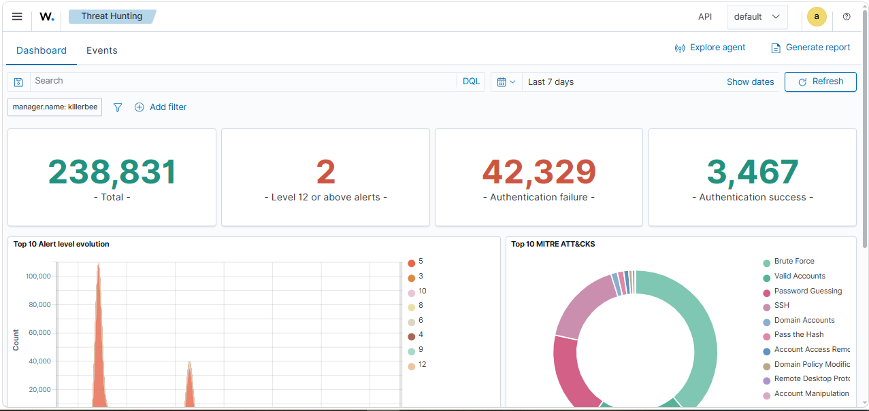
Figure 1 — tableau de bord Wazuh (threat hunting) sur la période de la red team : volumétrie globale et répartition MITRE ATT&CK.

4.2 frise vulgarisée
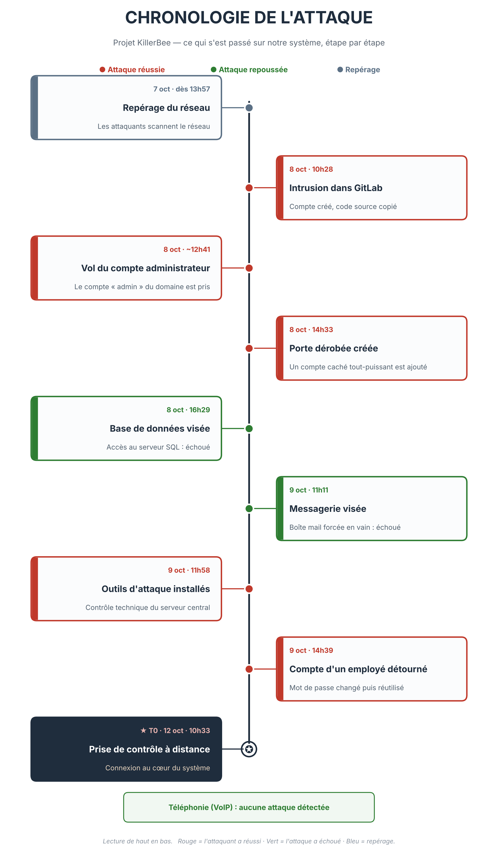
Figure 2 — chronologie de l'attaque (vue vulgarisée).
4.3 frise technique
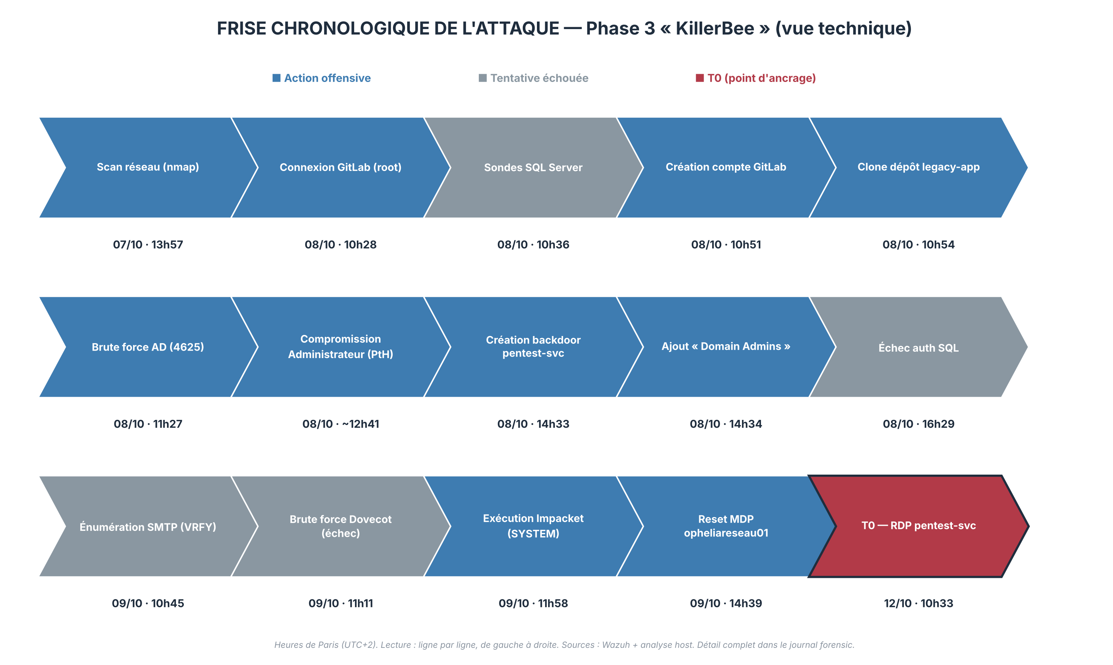
Figure 3 — chronologie de l'attaque (vue technique, horodatée).

5. Analyse par périmètre

5.1 active directory — compromis
L'active directory constitue le cœur de la compromission. La chaîne d'attaque a été intégralement reconstituée :
- 08/10 ~11h27 — brute force / énumération de comptes de service (47 échecs, règle 60204) depuis 192.168.20.55 ;
- 08/10 ~12h41 — compromission du compte administrateur du domaine (rid 500) en pass-the-hash ntlm, piloté depuis le lan d'administration (10.10.99.68) ;
- 08/10 14h33 — création de la porte dérobée « pentest-svc », immédiatement ajoutée au groupe « admins du domaine » (37 secondes plus tard) ;
- 09/10 11h58 → 12h14 — exécution de code en system via la suite impacket (services « azhs » / psexec et « satfkosq » / smbexec) ;
- 09/10 14h39 — détournement du compte interne « opheliareseau01 » (changement de mot de passe via session pass-the-hash, puis connexion) ;
- 12/10 10h33 — connexion rdp de contrôle (t0).
Contrôles négatifs vérifiés : aucun effacement du journal de sécurité (1102 = 0), aucun dcsync / dump de la base ntds (4662 = 0). L'audit de création de processus (4688) n'étant pas activé, les commandes exactes exécutées ne sont pas visibles — angle mort de supervision à corriger.

5.2 messagerie (postfix / dovecot) — tenue
Le serveur de messagerie a été visé mais a résisté. Deux vecteurs ont été observés depuis 10.10.99.68 : une énumération d'adresses par commandes smtp vrfy (rejetée par postfix), puis un brute force massif (~38 000 tentatives) contre la boîte « orphelia » via dovecot (imap/pop). Aucune authentification n'a abouti ; le ssh n'a pas été tenté. Verdict : serveur non compromis.

5.3 voip (asterisk) — non attaquée
L'analyse des enregistrements d'appels (cdr) ne montre aucun appel après le 30/09 (uniquement des tests internes), donc aucune fraude téléphonique. Aucune ip red team ni outil de scan sip n'a été relevé. Il convient néanmoins de noter un angle mort de supervision : les journaux asterisk ne remontaient pas dans wazuh et la journalisation locale était interrompue sur la fenêtre d'attaque. Le constat « non attaquée » s'appuie donc sur les cdr et la déclaration de la red team.

5.4 réseau / pfsense — reconnaissance
Le pare-feu pfsense a enregistré une reconnaissance active intense entre le 7 et le 9 octobre : scans de plages d'adresses, énumération de ports, traceroutes, depuis plusieurs postes du vlan d'attaque (192.168.20.0/24) et du lan d'administration. Ces flux ont majoritairement été bloqués par le pare-feu. Cette analyse a permis d'identifier les adresses ip attaquantes réutilisées sur les autres périmètres.

5.5 sql / base de données — non compromise
Le serveur sql a fait l'objet de sondes et de tentatives d'authentification intégrée (sspi) en échec, notamment depuis 192.168.20.55 et 10.10.99.68. Aucune session n'a été ouverte avec succès : pas de compromission confirmée de la base.

5.6 gitlab — accès et collecte
Sur le serveur gitlab, l'attaquant a créé un compte puis consulté et cloné le dépôt « root/legacy-app » (clone/fetch, sans push). Cet accès en lecture au code source constitue une collecte de données (exfiltration potentielle).

5.7 applicatif — logs et artefact red team
L'analyse des journaux applicatifs (pm2) montre principalement des erreurs et séquences de démarrage de micro-services. Un artefact de la red team a toutefois été identifié : un script « break_crypto.py » déposé le 09/10, visant à exploiter une faiblesse cryptographique. Il a été préservé comme preuve.

6. Cas particulier — machine vulnérable (hors si)
Contexte à souligner : cette machine (« cesi-srv1 », ubuntu 18.04 / drupal 8.4.8) a été fournie par le pilote et auditée par la red team hors du système d'information de production. Elle a été récupérée sous forme de copie et remontée sur vmware (réseau isolé 192.168.232.0/24). Les constats ci-dessous portent donc sur les techniques de la red team et non sur une intrusion dans notre si ; une réserve de chaîne de custody s'applique (copie, et non l'original en place).
La chaîne d'exploitation reconstituée est la suivante :
- 08/10 14h32 — exploitation de la vulnérabilité drupalgeddon2 (cve-2018-7600) : exécution de code à distance en tant que « www-data » ;
- 09/10 12h26 — réécriture d'un script de sauvegarde laissé modifiable par tous (droits 0777), exécuté par une tâche planifiée sous le compte « mgmt » : l'attaquant gagne ainsi l'exécution sous un compte membre des groupes sudo et lxd ;
- 09/10 — reconnaissance d'escalade automatisée via linpeas, identifiant plusieurs chemins vers root (appartenance au groupe lxd, exploits noyau) ;
- Préparation d'exfiltration (archive du site drupal), puis scan owasp zap le 12/10.
Conclusion mesurée : l'exécution de code (rce) et l'escalade vers le compte « mgmt » sont prouvées ; l'accès root était à portée (groupe lxd, exploits noyau) et activement recherché, mais sa réalisation effective n'est pas prouvée par les journaux (une évasion lxd ne laisse pas de trace sudo/su).
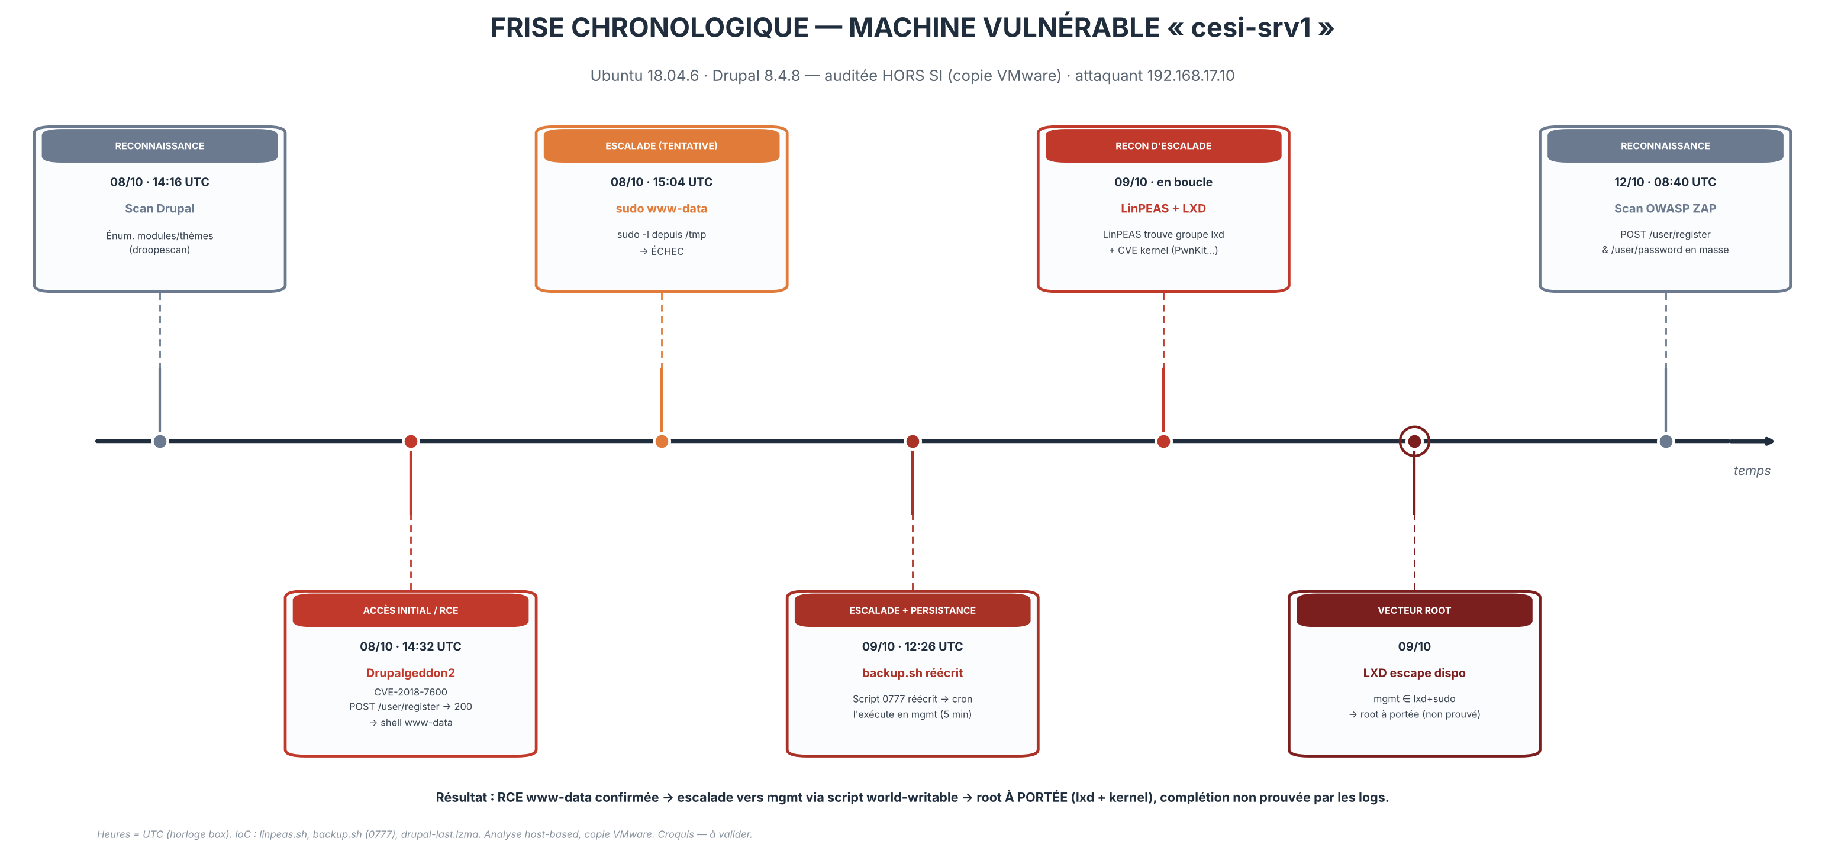
Figure 4 — chronologie de l'attaque sur la machine vulnérable (hors si).

7. Impact global et synthèse
Le tableau suivant récapitule le verdict pour chaque périmètre du si.
Périmètre | Verdict | Synthèse
Active directory | Compromis | Chaîne complète : administrateur → backdoor domain admin → outils system → compte employé.
Messagerie | Tenu | Énumération rejetée et brute force dovecot en échec.
Voip | Tenu | Aucune attaque ni fraude (cdr propres) ; supervision à renforcer.
Réseau / pfsense | Reco. | Reconnaissance massive, flux majoritairement bloqués.
Sql / bdd | Tenu | Sondes et échecs d'authentification, pas de compromission.
Gitlab | Accès | Création de compte + lecture/clone du dépôt legacy-app.
Applicatif | Surveillé | Logs pm2 + artefact red team (break_crypto.py).

Message clé : l'active directory est tombé et a servi de pivot central, mais la messagerie, la voip et la base de données ont résisté. La défense a donc été inégale selon les services — ce constat oriente directement les priorités de la phase 4.

7.1 indicateurs de compromission (ioc) consolidés
- Adresses ip attaquantes (si) : 192.168.20.55 et 192.168.20.56 (kali, vlan d'attaque) ; 10.10.99.50, 10.10.99.67, 10.10.99.68 (lan d'administration).
- Comptes malveillants / détournés : pentest-svc (backdoor domain admin), administrateur (pass-the-hash), opheliareseau01 (détourné).
- Outils : impacket (services azhs / satfkosq) ; sur la machine hors si : drupalgeddon2, linpeas, script backup.sh modifié.

8. Recommandations (préparation de la phase 4)
Les actions correctives, à mener en phase 4, sont priorisées par criticité.
Priorité | Action recommandée
Critique | Désactiver/supprimer la backdoor pentest-svc et réinitialiser le compte administrateur (+ rotation krbtgt).  Restreindre le rdp (accès via bastion + mfa).  Alerter en temps réel sur la modification des groupes privilégiés.
Élevé | Réinitialiser le compte opheliareseau01 et vérifier/réimager le poste 10.10.99.60.  Durcir l'authentification (limiter ntlm) et les partages admin$.
Moyen | Fail2ban + politique de mots de passe forts sur la messagerie.  Désactiver vrfy/expn sur postfix.  Renforcer le filtrage inter-vlan sur pfsense.
Supervision | Combler les angles morts : activer l'audit de création de processus windows (4688), faire remonter les journaux asterisk dans wazuh et réparer leur journalisation locale.

9. Conclusion
L'investigation a permis de reconstituer de façon cohérente et horodatée l'ensemble de l'attaque. La compromission de l'active directory est avérée et documentée de bout en bout, tandis que plusieurs services (messagerie, voip, base de données) ont démontré leur résilience. L'équipe a veillé, tout au long de l'analyse, à distinguer clairement ce qui est prouvé de ce qui relève de l'hypothèse, et à signaler honnêtement les limites (angles morts de supervision, éléments à confirmer).
Ces constats constituent une base solide pour la phase 4, consacrée à la remédiation : neutralisation des accès persistants, durcissement des services compromis et amélioration de la supervision pour supprimer les angles morts identifiés.

Annexes
- Annexe a — journal forensic global (fichier « journal_forensic_p3_global.xlsx ») : 73 traces consolidées sur 7 périmètres, onglet dédié pour la machine vulnérable, synthèse et légende.
- Annexe b — frises chronologiques (versions vulgarisée et technique, formats png / pdf / draw.io).
- Annexe c — requêtes wazuh et commandes d'analyse host utilisées, extraits de journaux probants (captures).
- Annexe d — points « à confirmer » : certains identifiants d'événements et adresses ip source du périmètre réseau, et normalisation des dates du périmètre sql/gitlab.

